PROIECT DIDACTIC
Clasa a VII-a
Matematică

Proiect didactic realizat de profesor Tatiana Predoană, Fundația Noi Orizonturi, revizuit de Simona Roșu, profesor Digitaliada

Textul și ilustrațiile din acest document sunt licențiate de Fundația Orange conform termenilor și condițiilor licenței Attribution-NonCommercial-ShareAlike 4.0 International (CC BY-NC-SA 4.0) care poate fi consultată pe pagina web https://creativecommons.org/licenses/by-nc-sa/4.0/.

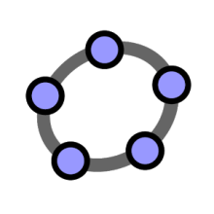
Înțelegerea matematicii utilizând aplicația Geogebra 3D Grapher

Clasa a VII-a - Patrulatere

Introducere

În această lecție, elevii de clasa a VII-a vor exersa reprezentarea plană a tuturor patrulaterelor învățate, aplicarea corectă a proprietăţilor referitoare la paralelogram, paralelograme particulare şi trapez. În rezolvarea problemelor, elevii vor folosi formulele de calcul pentru ariile acestora. Utilizând jocul Geogebra 3D Grapher, elevii vor construi diverse patrulatere învățate şi vor pune în evidenţă, corect, proprietăţile referitoare la paralelogram, paralelograme particulare şi trapez. Elevii vor lucra individual și în echipe de câte doi.
Se recomandă ca profesorul să fie familiarizat cu jocul Geogebra 3D Grapher și să pregătescă înainte de a începe lecția materialele necesare. Elevii vor sta la mese grupați câte doi.

Întrebări esențiale:
- Cum desenăm un patrulater?
- Cum aplicăm proprietățile patrulaterelor în diverse probleme de geometrie?
- Cum aplicăm formula pentru determinarea perimetrelor și ariilor în diferite figuri geometrice date?

Competențe specifice și generale:
CG 1-5. Recunoaşterea şi descrierea patrulaterelor în configuraţii geometrice date;
CG 2-5. Identificarea patrulaterelor particulare, utilizând proprietăţi precizate;
CG 3-5. Utilizarea proprietăţilor calitative şi metrice ale patrulaterelor în rezolvarea unor probleme;
CG 4-5. Exprimarea prin reprezentări geometrice a noţiunilor legate de patrulatere;
CG 6-5. Interpretarea informaţiilor deduse din reprezentări geometrice în corelaţie cu anumite situaţii practice;
CG 5-5. Alegerea reprezentărilor geometrice adecvate în vederea optimizării calculelor de lungimi de segmente, de măsuri de unghiuri şi arii.

Competențe derivate:
- Reprezintarea grafică, în mod variat (desen, modelare cu jocul Geogebra 3D Grapher) a patrulaterelor studiate;
- Recunoașterea proprietăţilor specifice ale patrulaterelor studiate;
- Folosirea limbajul matematic corespunzător;
- Prezentarea clară și concisă a etapelor de rezolvare a unei probleme;
- Stimularea curiozității şi imaginaţiei elevului;
- Dezvoltarea spiritului de observaţie şi atenţie concentrată;
- Utilizarea calculatorului.

Materiale necesare:
- Tabletele cu jocul Geogebra 3D Grapher.
Concepte abordate:

- Catetă
- Ipotenuză
- Calcularea perimetrului, respectiv a ariei, pentru o configurație geometrică dată
- Lungimea laturilor în patrulater
- Măsuri de unghiuri

Desfășurarea lecției
1. Captarea atenției și prezentarea titlului lecției
Scop: Elevii să intre în atmosfera lecției  cu atenție și curiozitate maximă | Timp: 10 minute  Materiale: Fișa de lucru 1
Metoda: Conversația | Concepte: Patrulatere convexe și concave
Elevii vor fi introduși în atmosfera lecției prin completarea unui organizator grafic („ciorchine”) și prin discuții pe marginea sa. Toți elevii primesc fişa de lucru 1 și sunt rugați să completeze independent, în urma întrebărilor adresate de către profesor, ciorchinele, pornind de la cuvântul „patrulater”, din care să reiasă toate patrulaterele studiate în cadrul lecţiilor precedente.
PATRULATER
CONCAV
CONVEX
PARALELOGRAM
TRAPEZ
OARECARE
DREPTUNGHIC
ISOSCEL
DREPTUNGHI
ROMB
PĂTRAT

Profesorul ghidează discuția folosind întrebări precum:
- Ce am recapitulat în cadrul acestui ciorchine?
- Care sunt patrulaterele convexe?
- Care sunt paralelogramele particulare studiate?
Se anunță titlul lecției și se scrie pe tablă: Patrulatere - Recapitulare.

2. Reactualizarea cunoștințelor învățate anterior
Scop: Elevii să-și reamintească noțiunile despre patrulatere însușite anterior | Timp: 15 minute  Materiale: Tabla, cretă, fișa de lucru 2
Metoda: Conversația, activitatea independentă | Concepte: Poligon, patrulatere convexe, concave
Profesorul pune întrebări, iar elevii răspund şi completează împreună cu profesorul, un tabel din fișa de lucru 2, care se referă la unele proprietăţi ale pătratului, dreptunghiului, rombului, paralelogramului (teorie însuşită anterior).
- Care este definiția paralelogramului?
- Care sunt proprietățile paralelogramului?
- Care este definiția dreptunghiului?
- Care sunt proprietățile dreptunghiului?
- Care este definiția rombului?
- Care sunt proprietățile rombului?
- Care este definiția pătratului?
- Care sunt proprietățile pătratului?
3. Dirijarea învățării și fixarea cunoștințelor
Scop: Elevii să creeze cu ajutorul jocului Geogebra 3D Grapher reprezentările plane ale patrulatere studiate anterior şi  să pună în evidență proprietăţile acestora  Metoda: Conversația, explicația, jocul | Timp: 25 minute  Materiale: Tablete pe care este instalat jocul Geogebra 3D Grapher, caietele, fișa de lucru 3  Concepte: Patrulatere convexe, concave, paralelograme particulare, trapezul
Etapa 1
Pregătirea pentru jocul Geogebra 3D Grapher
Elevii au tabletele pe masă. Profesorul împarte elevilor fișa de lucru recapitulativă. Profesorul le spune elevilor că vor folosi acest joc pentru a construi diferite figuri geometrice şi pentru a calcula unele laturi cu ajutorul teoriei învăţate anterior. Elevii vor folosi tableta și caietele pentru calcule.
Etapa 2
Aplicații pe tabletă cu Geogebra 3D Grapher
Elevii vor avea ca sarcină de lucru să deschidă jocul Geogebra 3D Grapher și să se familiarizeze cu indicaţiile date de profesor pentru a reuşi să realizeze reprezentările plane ale figurilor geometrice cerute în fişele de lucru.
Jocul prezintă o pagină de lucru (Workbook), iar în bara de sus a jocului sunt afişate mai multe opţiuni, cu ajutorul cărora pot fi construite: puncte, drepte, semidrepte, segmente, diferite tipuri de triunghiuri, diferite tipuri de patrulatere, compas, raportor, spaţiu pentru inserarea textului în cadrul figurilor geometrice şi multe alte opţiuni.
Elevii vor trebui să realizeze cu ajutorul Workbook-ului reprezentările plane ale figurilor geometrice care apar în teoria recapitulată.
Pentru a putea analiza proprietățile trapezului, profesorul invită elevii să folosească aplicația Geogebra 3D Grapher.
Pasul 1 - Se deschide aplicația și se apasă pictograma •A, apoi se selectează pictograma alăturată pentru a construi un segment între două puncte;
Pasul 2 - Se selectează punctul A, apoi pictograma drepte perpendiculare și construim dreapta AC perpendiculară pe AB;
Pasul 3 - Se selectează punctul C și dreapta AB apoi alegem pioctograma drepte și selectăm paralele după care pe dreapta AC construim segmentul [AC];
Pas 4: Construim segmentul [CD].

Etapa 3
Fixarea cunoștințelor
Elevii vor avea de rezolvat, în perechi, exercițiile din fișa de lucru și apoi de construit, independent, fiecare pe tableta lui, reprezentările plane ale figurilor geometrice care apar în cadrul exerciţiilor, ca în exemplele următoare:

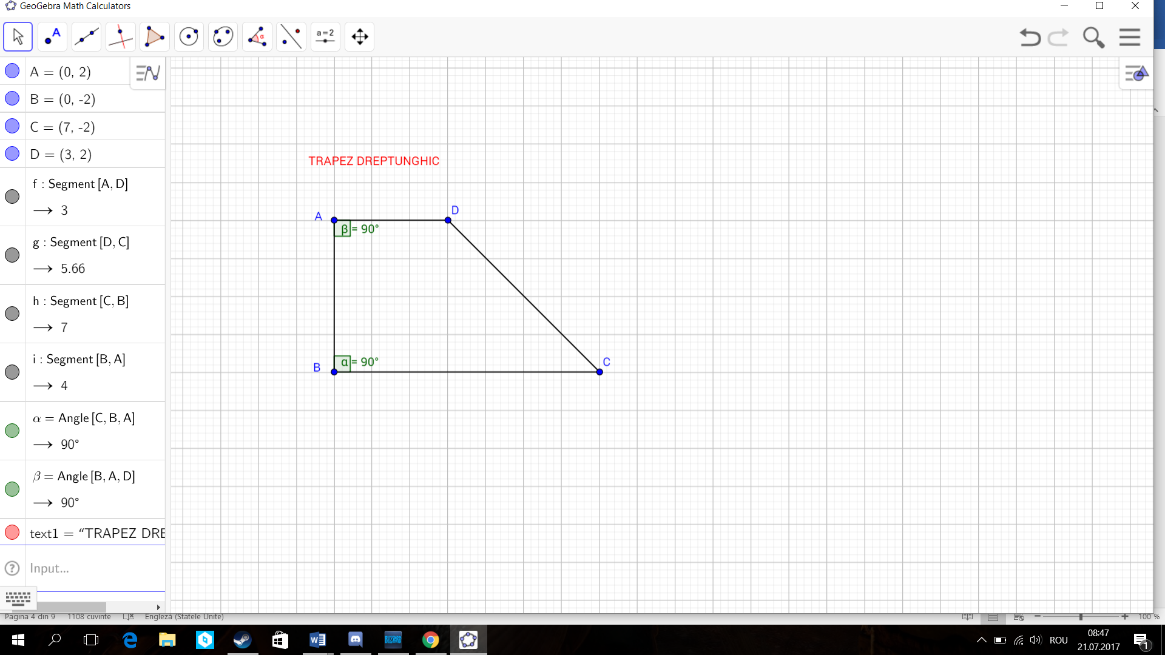

Profesorul de matematică oferă elevilor săi informații ajutătoare dacă vor întâmpina dificultăți în realizarea desenului.

FIȘA DE LUCRU 1
Această fișă de lucru conține exerciții cu diferite niveluri de dificultate, de la simplu spre complex, astfel:

Nivelul de dificultate I
1) Fie pătratul ABCD cu AB = 16 cm. Desenați pătratul folosindu-vă de aplicația Geogebra 3D.
a) Aria pătratului = ------------------------ cm
b) Perimetrulul pătratului = ----------- cm².

Problema numărul 1 din fișă va arăta ca desen în aplicația Geogebra 3D, astfel:
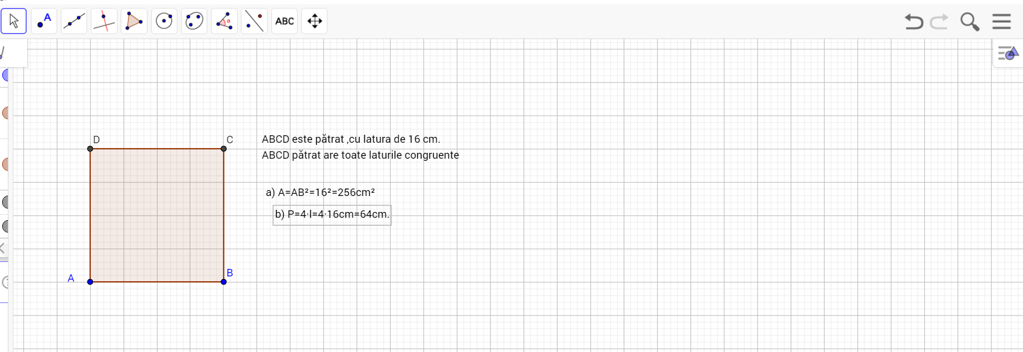

2) Un pătrat are aria = 81 cm². Aflaţi perimetrul pătratului.

Nivel de dificultate II
1. ABCD = romb cu m(<BAC) = 38⁰ şi CD = 8 cm.
a) Aflați măsurile unghiurilor rombului.
b) Perimetrul rombului poate fi: 1) 28 cm 2) 3,2 dm 3) 18 dm?
Motivați alegerea răspunsului corect obținut.

2. Paralelogramul ABCD are m(<ABD) = 30⁰ şi BD = 16 cm şi BD ⊥ AD.
a) Determinați măsurile unghiurilor paralelogramului.
b) Care este lungimea înălțimii paralelogramului? 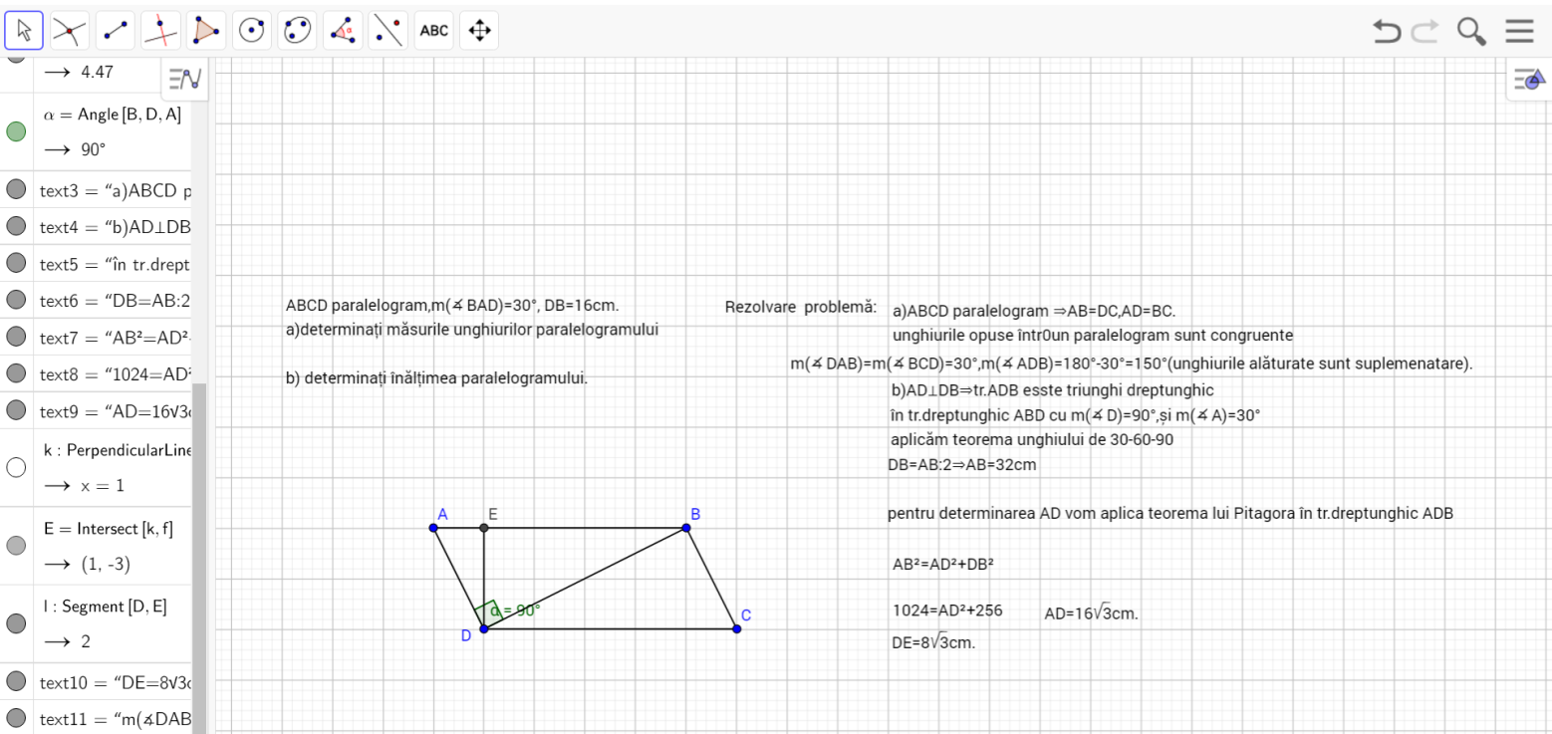

3. Un dreptunghi are $\frac{L}{l}$ = 1$\frac{2}{5}$ și perimetrul = 72cm. Aflați dimensiunile şi aria dreptunghiului.

4. Un trapez dreptunghic cu un unghi de 45⁰ are B = 20 cm și b = 16 cm.
a) Aflați lungimea liniei mijlocii a trapezului.
b) Înălţimea trapezului = ------------------ cm.

Nivel de dificultate III
1. Aflați măsurile unghiurilor unui patrulater convex, știind că sunt invers proporționale cu 0,5; 0,(3); 0,25; 0,1(6).

2. Un dreptunghi are dimensiunile proporţionale cu 5 şi 3 şi perimetrul egal cu 80 cm. Aflaţi aria dreptunghiului.
3. În rombul ABCD m( A) = 60⁰ și BD = 10 cm. Determinați perimetrul rombului.
Rezolvare problemă din fișa de lucru:
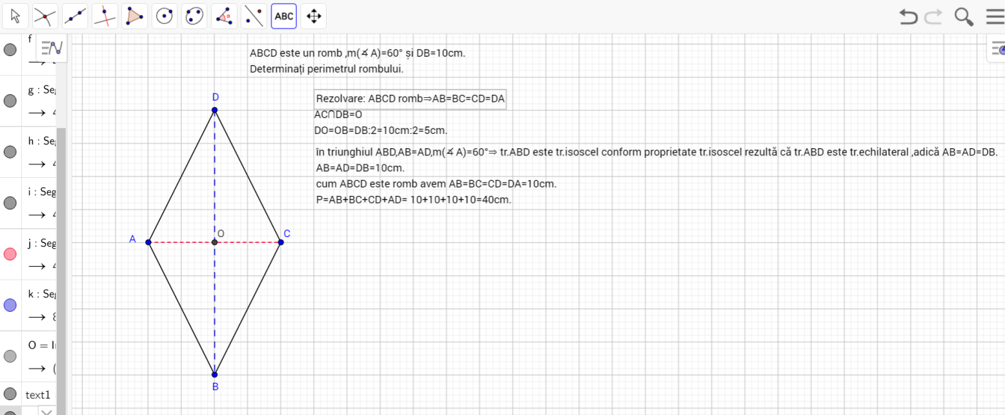
4. În paralelogramul ABCD se dă m(<A) = 120⁰; AD ⊥ AC; AD = 8 cm.
a) Aflati măsurile unghiurilor paralelogramului.
b) Aflați perimetrul ABCD.

Profesorul împarte elevilor fișa de lucru 2, propusă spre rezolvare. Elevii vor trebui să construiască cu aplicația Geogebra figurile din fișă. Profesorul urmărește cu atenție fiecare elev în parte cum deseneză pe tabletă și oferă indicații dacă este nevoie.
Verificarea rezultatelor se face frontal, elevii care termină primii sarcinile de lucru vin la tablă și expun rezolvarea pe rând a problemelor.
În clasă, elevii vor alege câte o singură problemă din fiecare nivel de dificultate, restul rămânând ca temă pentru acasă.

Reflecție
Întrebări de ghidare:
- Cât de greu sau ușor v-a fost să construiți figurile geometrice?
- Unde a fost mai greu și de ce?
- Considereți că tableta vă ajută în construcția desenelor din geometrie?

4. Tema pentru acasă (2 min)
Elevii vor avea ca temă rezolvarea problemelor din fișa de lucru rămase nerezolvate în clasă.

Fișa de lucru recapitulativă

PATRULATERE

